باسمه تعالی

شفافیت در پارلمان‌های جهان

# لید مطلب

پایگاه [Legislative Openness Data Explorer](https://beta.openparldata.org/) با گردآوری اطلاعات از مجالس دنیا توانسته است به مقایسه‌ی سی و یک کشور از منظر شاخص‌های شفافیت و داده‌باز پارلمانی بپردازد. اطلاعات این پایگاه از مراکز رصد و نظارت بر مجالس در کشورهای مختلف و هم‌چنین به‌صورت جمع‌سپاری تهیه شده است. در این گزارش ضمن معرفی این پایگاه می‌کوشیم تا به مقایسه‌ی چهار کشور کلمبیا، غنا، اردن و انگلیس از منظر شفافیت پارلمانی بپردازیم.

# معرفی پایگاه

در صفحه‌ی نخست سایت با نقشه‌ی جهان رو به رو می‌شویم. با کلیک بر روی کشورهایی که اطلاعات آن‌ها در این پایگاه موجود است، می‌توانید تمام شاخص‌های شفافیت و داده‌ی باز پارلمانی آن کشو را مشاهد کنید. در صورتی که اطلاعات کشوری وارد این پایگاه نشده باشد، با صفحه‌ای مواجه می‌شوید که در آن از شما خواسته می‌شوید در صورتی که دسترسی به اطلاعات دارید یا آن‌ها را وارد سامانه کنید و یا نهاد و سازمانی را معرفی کنید که به انتشار اطلاعات داده‌باز پارلمانی می‌پردازد.

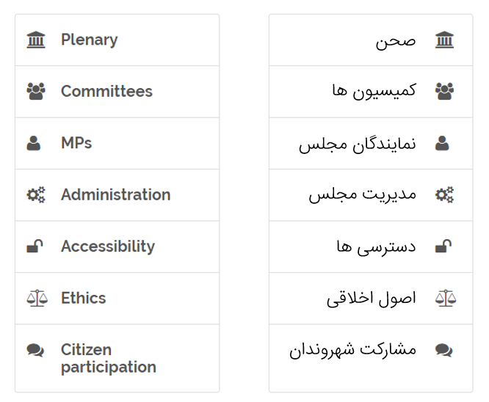شاخص‌های شفافیت پارلمانی این پایگاه به هفت دسته‌ی کلی تقسیم می‌شوند :

[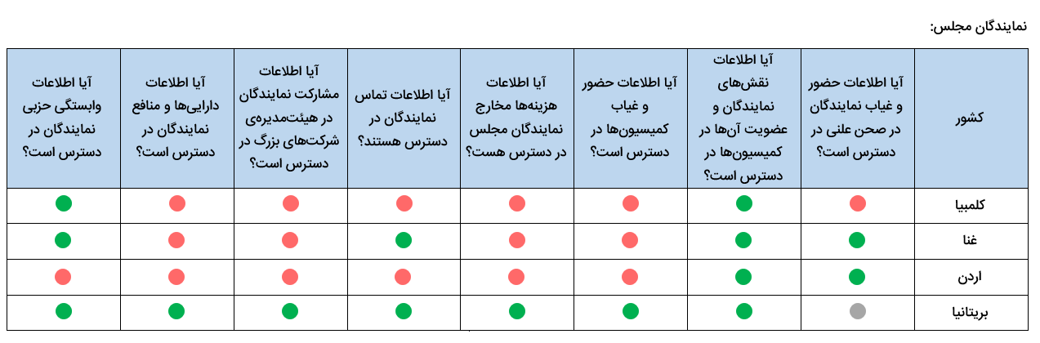](http://bayanbox.ir/view/5273241522683985932/4.png)با انتخاب هر یک از این دسته‌بندی‌ها می‌توانید به مقایسه‌ی تمامی شاخص‌های مرتبط با آن مورد در تمامی سی و یک کشوری بپردازید که اطلاعات آن‌ها موجود است. برای مثال ما در اینجا به مقایسه‌ی چهار کشور کلمبیا، غنا، اردن و انگلستان به‌عنوان نماینده‌ی هر قاره در دو دسته‌بندی [نمایندگان مجلس](https://goo.gl/GlW3JE) و [دسترسی‌ها](https://goo.gl/FF2l3d) پرداخته‌ایم. ترجمه‌ی کامل تمامی شاخص‌ها در مقایسه‌ی این چهار کشور را می‌توانید از این [نشانی](http://bayanbox.ir/view/6198416606669718482/950526-Legislative-open-data-explorer.pdf) دریافت کنید.

[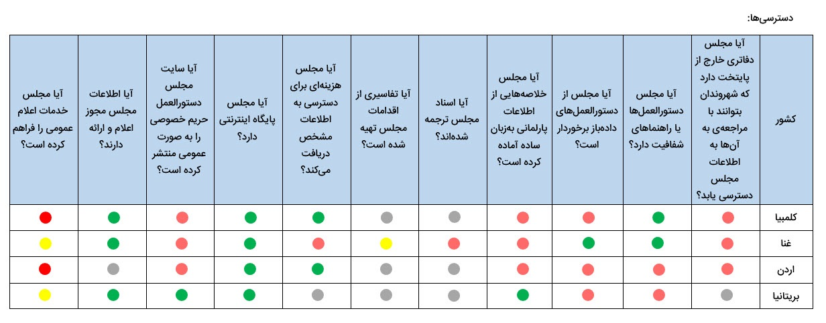](http://bayanbox.ir/view/8718213053799994818/5.jpg)برای بزرگ‌شدن تصویر روی آن کلیک کنید.

برای بزرگ‌شدن تصویر روی آن کلیک کنید

هم‌چنین برای تسهیل در مقایسه‌ی شاخص‌ها در کشورهای مختلف می‌توانید بعد از اتخاب کشورهای مذکور از بخش select chambers با کلیک بر روی گزینه‌ی Generate Map به مقایسه‌ی این کشورها بر روی نقشه بپردازید. با انتخاب هر شاخص در منوی کشویی choose question وضعیت کشورهای مورد مقایسه از منظر آن شاخص بر روی نقشه مشخص می‌شود. برای مثال در شکل زیر به مقایسه‌ی تمامی سی و یک کشور در شاخص « شفافیت آراء » پرداخته‌ایم.

# مشارکت همگانی

بخش عمده و قابل‌توجه اطلاعات این پایگاه به‌صورت جمع‌سپاری تهیه شده است و آن بخش دیگر نیز توسط نهادهای نظارت و رصد مجالس دنیا بدست می‌آید که این نهادها نیز عمدتاً از جانب حرکت‌های مردمی حمایت می‌شوند. مشارکت همگانی برای افزایش شفافیت مجالس دنیا باعث شده است تا یک اجماع جهانی حول این موضوع پدید آید. این پایگاه نیز از مخاطبان خود می‌خواهد تا به اصلاح، تکمیل و بهبود اطلاعات موجود کمک کند. نمونه‌های موفقی از این مشارکت را می‌توان در منوی بالای سایت در قسمت[Examples](https://beta.openparldata.org/good-practices/?category=citizen-participation)  مشاهده کرد.